Analítica web de una comunidad virtual: comunidad virtual DIPRO2.0

Web Analytics in a virtual community: virtual community DIPRO2.0

Resumen
Las analíticas web se están convirtiendo en unas poderosas herramientas para conocer el comportamiento y la interacción que los usuarios establecen dentro de un entramado web y de las páginas que lo conforman. En este artículo se presenta el análisis de la comunidad virtual DIPRO2.0 (Referencia de proyecto: EDU2009-08893EDUC, financiado por el Ministerio de Ciencia e Innovación del Gobierno de España) utilizando la herramienta de estadística analítica que proporciona OneStat.com en su versión básica.

Abstract
Web analytics are becoming a powerful tool to understand the behavior and interaction that users perform within the web and pages that define it. This article presents the analysis of virtual community DIPRO2.0 (project reference: EDU2009-08893EDUC, financed by the Ministry of Science and Innovation of the Government of Spain) using the statistical analytical OneStat.com provides in basic version.

Palabras clave
Tecnologías de la información y de la comunicación, interacción social, estadísticas de la comunicación, medios sociales.

Keywords
Information and communication technologies, social interaction, communication statistics, social media.

1. Unas referencias iniciales.
Las analíticas web se están convirtiendo en unas poderosas herramientas para conocer el comportamiento y la interacción que los usuarios establecen dentro de un entramado web y de las páginas que lo conforman. Como señalan Ledford et al. (2011: 35) de una manera elemental: “(…) las analíticas son programas de software que generan métricas. Las métricas son medidas. Y las medidas pueden ayudarle a mejorar los resultados deseados”. O como sugiere Maldonado (2010: 25): “la analítica Web (también identificada como análisis web o web analytics) es una disciplina profesional encaminada a extraer conclusiones, definir estrategias o establecer reglas de negocio sobre la base de datos recabados en todos aquellos entornos web sobre los que una empresa ejerce control”.
Sin embargo, para no caer en el error de que las mismas son simplemente visiones cuantitativas de un espacio web, Morales (2010: 165) matiza que la analítica web la conforman un “conjunto de procesos que permiten gestionar el conocimiento que se obtiene a través de las herramientas de medición de sitios web, obtener conclusiones sobre este conocimiento y actuar en función de estas conclusiones, con el fin de alinear la estrategia de medición online con la estrategia de negocio”.
Para finalizar Acera (2012: 289) establece un matiz significativo al entender que son una “disciplina profesional dedicada a la medición y análisis de los datos registrados en sitios Web con la finalidad de conocer el comportamiento de los usuarios y ayudar a la toma de decisiones para mejorar su experiencia de forma que se consigan los objetivos propuestos”.
En definitiva con ellas se aluden a diferentes herramientas informáticas que aportan información métrica sobre lo ocurrido en un sitio web: personas que han entrado, tiempo invertido, páginas observadas,…; información que al mismo tiempo pueden servir para analizar la calidad técnica y accesible del entorno creado, y para comprender el comportamiento del usuario en el mismo; o para relacionar ambas variables.
Inicialmente su utilización se centró en el ámbito empresarial con el objetivo de analizar desde un punto de vista comercial los sitios web construidos por las empresas y su accesibilidad (Maldonado, 2010; Morales, 2010; Ledford et al., 2011; Acera, 2012), pero últimamente su utilización se está acercando de forma progresiva al sector educativo, para diferentes aspectos como son: el análisis del comportamiento de los usuario en acciones formativas de e-learning (Vivekananthamoorthy, N. et al., 2009), la comparación de las navegaciones realizadas en entornos de LMS y móviles (Mödritsche et al., 2012), el comportamiento del tutor virtual (Grout y A'ain, 2012), los tipos de navegaciones que realizan los alumnos (Piñeiro, 2012), o el análisis de las comunidades virtuales (Phippen, 2004).
Y es precisamente a este aspecto de las comunidades virtuales, y a su aplicación a un caso concreto al cual se refiere en el presente artículo.

2. La comunidad virtual DIPRO2.0.
Uno de los objetivos definidos en el proyecto Diseño, producción y evaluación de un entorno de aprendizaje 2.0, para la capacitación del profesorado universitario en la utilización de las Tecnologías de la Información y Comunicación (TIC) (DIPRO2.0) (EDU2009-08893EDUC), y financiado por el Ministerio de Ciencia e Innovación del Gobierno de España era: “configurar una comunidad virtual de profesorado universitario preocupado por la utilización educativa de las TIC, y por la formación del profesorado para el uso de las TIC”.
Señalar que en su construcción se ha pasado por diferentes herramientas y vicisitudes (Marín, Vázquez y Cabero, 2012; Román, 2012), que han llevado desde la utilización de herramientas en espacios gratuitos (Grouply), de software libre (Elgg), hasta propietario (Ning). Todo ello como consecuencia de la desaparición de algunas, o la dificultad de movernos en otras, o las limitadas funciones que nos ofrecían.
En los últimos momentos de la investigación el equipo de investigación se decantó por utilizar la proporcionada por Ning, y a la analítica que aplicamos sobre la misma, es a la que se refiere el presente trabajo. Pero antes, señalar que la comunidad virtual puede observarse en la siguiente dirección web: http://dipro20.ning.com (Figura 1).



Figura 1. Portal Comunidad Virtual DIPRO2.0.

Es de señalar que con este trabajo no se ha pretendido analizar en profundidad las características y posibilidades educativas de las comunidades virtuales. Solamente comentar que son espacios en donde personas, colectivos o instituciones desean interactuar para satisfacer sus necesidades, funciones o llevar a cabo roles específicos; comparten un propósito determinado que constituye la razón de ser de la comunidad virtual; y utilizan sistemas informáticos que median las interacciones y facilitan la cohesión entre sus miembros.
Desde sus inicios su concreción va a estar marcada por una serie de problemas como son el de la polisemia del término comunidad (Cabero, 2006; Meirinhos y Osorio, 2009) y la carga negativa que se le ha concedido en la enseñanza al término virtual frente al presencial.
Para su incorporación a la práctica educativa, posee una serie de posibilidades que están repercutiendo en la aparición de múltiples experiencias (Valverde, Garrido y Fernández, 2010; Márquez et al., 2011; De Gouveta, 2012; Túñez y Sixto, 2012; Del Moral Pérez y Villalustre Martínez, 2012; Barajas y Álvarez, 2013), que ofrecen resultados positivos para su puesta en acción en contextos formativos.
Entre sus posibilidades para la formación podemos destacar las siguientes:
- Contar con un entorno rico y variado, donde podemos utilizar diferentes tipos de recursos y documentos, desde los textuales hasta los visuales y audiovisuales.
- Es un multientorno de comunicación, ya que se pueden abrir en ella diferentes lugares y espacios para la discusión y el análisis de diferentes problemáticas. Ello facilita su adaptación a diferentes estilos de aprendizaje e inteligencias múltiples de los estudiantes.
- Convierten a profesores y alumnos en emisores y productores de objetos de aprendizaje, lo cual lleva a replantear el proceso de construcción de conocimiento.
- Es un entorno interactivo, en el cual las personas que configuran la red social pueden relacionarse entre ellas, con el profesor, o en la interacción con los diferentes documentos que se hayan ido aportando. Se trata de un espacio no pensado para la reposición de documentos y contenidos, sino para la comunicación entre las personas.
- Son entornos que permiten la comunicación independientemente del espacio y el tiempo en el cual se encuentren ubicados las personas de la Comunidad Virtual de Aprendizaje CVA. Son, por tanto, entornos flexibles para el aprendizaje que facilitan la movilidad virtual de los estudiantes y profesores.
- Pueden ser entornos multiculturales, al poder participar personas de otros contextos, favoreciendo de esta manera una formación multicultural de sus participantes. Ello implica un matiz problematizado que debe ser tenido en cuenta por los participantes de la CVA, pues el estar en un mismo espacio tecnológico no significa que se esté en uno mismo cultural, ya que cada uno sigue perteneciendo a su propio entorno cultural, con sus visiones y realidades.
- Son entornos que permiten el control por los estudiantes de su propio proceso de aprendizaje, pues él decide (aunque solo en cierta medida) cuándo participar, en qué momento efectuar el análisis de los documentos, o cómo aportar un documento y en qué formato.
- Al quedar registradas las participaciones de las personas que conforman la CVA se facilita el reflexionar sobre la práctica educativa que han llevado a cabo, su esfuerzo de participación, la calidad de las intervenciones, y el proceso seguido en la construcción del conocimiento.
- Puede utilizarse en todas las disciplinas y para una diversidad de objetivos.
- Su utilización facilita la potenciación de la identidad del alumno y la adquisición de competencias digitales.
- Aumenta la implicación y la motivación del estudiante.
- Permiten la revisión por parte del profesor del proceso seguido para la construcción del conocimiento; es decir, puede ser una herramienta de extraordinario interés no sólo para alcanzar productos cognitivos, sino también para conocer cómo se ha llegado al mismo e identificar errores en el proceso seguido (Cabero y Llorente, 2010, 6-7).
Para finalizar estos breves comentarios a las comunidades virtuales, se referencian las ideas que diferentes autores (Salinas, 2003; Cabero y Llorente, 2010; Meirinhos y Osorio, 2009), que nos señalan qué debemos contemplar en su implantación para que sean duraderas, funcionen y sean exitosas, a saber:
- Facilitar el que todos los que conforman la CVA puedan participar.
- Facilidad con la cual se puede acceder a la tecnología que la soporte, y su amigabilidad.
- Metas y objetivos claramente identificados.
- Compromiso.
- Dominio de unas mínimas competencias tecnológicas por los participantes.
- Reglas claras de funcionamiento y conocimiento de las mismas por parte de todos los usuarios.
- Claridad en las metas que se desean alcanzar.
- Existencia de métodos y estrategias para trabajar y llegar a acuerdos.
- Dinamicidad.
- Constancia en la participación de sus miembros y de sus mensajes.
- Deseo de trabajar en colaboración.
- La cohesión de sus miembros.
- Y la competencia que tengan los alumnos para autorregular su participación y actuación en las mismas.
Además de analizar el comportamiento de los participantes en una comunidad virtual como un lugar en internet para la comunicación y la transferencia de resultados de investigación relacionados con las TIC y la docencia universitaria, así como lugar de recopilación y análisis de buenas prácticas sobre estos entornos de formación emergentes.

3. La analítica web aplicada a la comunidad virtual DIPRO2.0.
En diciembre de 2012 y tras haber experimentado la instalación de la comunidad virtual de dos maneras muy diferentes: en servidores externos y de manera gratuita, y en servidores propios usando software libre y también gratuito, se optó por la externalización de la comunidad virtual DIPRO2.0 en Ning.com, por la facilidad de manejo de dicha comunidad, las posibilidades que nos ofrecía, y su estabilidad.
Es decir, se decidió utilizar los servicios de una empresa externa, en este caso Ning.com, para la creación de la nueva comunidad virtual, implicando esta vez el abono de una cuota anual. En este tipo de servicios, el importe a pagar es muy asequible e incluye la creación y configuración personal de todos los servicios que requiere un espacio virtual de estas características, incluidos los relacionados con la asistencia técnica y online.
El administrador de la comunidad se dedica exclusivamente a gestionar, olvidándose de hacer copias de seguridad, actualizar o resetear el servidor en donde está alojado el servicio.
Una vez que el usuario se ha registrado y accede al sistema, se observa en la parte superior de la pantalla una franja de color negro con todas las opciones disponibles: Mi muro, Invita a otros usuarios, Mi página, Miembros de la comunidad, Fotos subidas al espacio, Videos, Eventos importantes para la comunidad, Blogs, Foro, Chat, www DIPRO2.0, y Objetivos.
Cuando se accede al entorno, lo primero que se muestra es la última actividad, es decir, lo que todos los usuarios han escrito, comentado, subido a la comunidad, ya sean imágenes, videos, comentarios en blogs personales o de otros usuarios, etc.
El sistema está programado por defecto para que envíe un correo electrónico a todos los miembros de la comunidad cada vez que alguien haga un aporte, pudiendo desactivar, de manera manual e independiente dichos avisos.
Desde el perfil de administrador del sistema se pueden realizar muchas más funciones que un usuario convencional: puede darse de alta y de baja a un usuario, bloquear un usuario o eliminarlo, editar su perfil si fuera necesario, reorganizar los paneles que los usuarios ven nada más entrar en la comunidad, enviar un mensaje masivo a los miembros de la comunidad, hacer que los comentarios que se hacen a cualquier elemento subido a la comunidad sea moderado, editar la apariencia y los colores de la interface visual del entorno, etc.
Al cierre el presente documento, finales de abril de 2013, la comunidad está funcionando a pleno rendimiento con un total de 370 miembros y 42 países implicados: Argentina, España, Estados Unidos, Venezuela, México, Chile, República Dominicana, Colombia, Bolivia, Costa Rica, Perú, Paraguay, Ecuador, Reino Unido, Brasil, Panamá, India, Guatemala, Francia, Portugal, Cuba, Holanda, Italia, Alemania, Canadá, Uruguay, Australia, China, Arabia Saudita, Honduras, Federación Rusa, Japón, Puerto Rico, Turquía, Ucrania, Rumania, Corea (Sur), Nicaragua, Bulgaria, Sudáfrica, y El Salvador.

4. La analítica de la comunidad Dipro2.0.
Hoy en día, conocer las estadísticas de los visitantes que acceden a una comunidad virtual es algo esencial para saber la evolución de estos espacios virtuales. Pero no sólo se trata de consultar cuántas visitas diarias o acumuladas se tienen, sino averiguar de dónde vienen y cómo se comportan los usuarios una vez que están dentro, qué páginas son las más visitadas, qué tiempo medio permanecen en ellas, o qué páginas no funcionan tan bien como debieran y hacen que el usuario abandone su lectura.
Llegar a manejar esta información ayuda en la toma de decisiones, no sólo incluso en lo que respecta al diseño web que debiera tener la comunidad, sino también a qué palabras clave consiguen un mejor posicionamiento entre los buscadores de internet (posicionamiento SEO), qué apartados funcionan mejor para atraer nuevas visitas, qué estrategias de promoción resultan más rentables, o qué contenidos son los más y mejor valorados.
En el mercado hay numerosas herramientas de análisis web, cada una con sus propias características y particularidades. Una de las más utilizadas es OneStat Básico debido a su claridad y sencillez de manejo. Apenas requiere poseer destrezas para conseguir obtener resultados claros y precisos de quiénes y qué se visita.
A pesar de que este tipo de herramientas de análisis web sean gratuitas, hay un factor muy importante que nunca se debe perder de vista: el analista. Esto es así porque tan imprescindible es recopilar los datos como luego interpretarlos y extraer conclusiones. Las cifras en sí no son más que números, lo importante es exprimir esos números y obtener de ellos información relevante (Blázquez, 2012).
Antes de pasar a explicar las posibilidades que ofrece la herramienta de medición estadística, conviene que se comprenda el concepto “número promedio de visitas por usuario”, éste es la medida que indica cuantos usuarios ingresan en un sitio web, cuántos de ellos regresan y cuantas veces lo hacen dentro de un lapso de tiempo determinado, ya que mientras más alto sea el promedio, mayor es el nivel de éxito de visitas que está logrando el sitio web (Rodríguez, 2012).
Para obtener esta cifra se debe contar con dos datos: el número total de visitantes y el número de visitantes únicos. El resultado de la división de estos dos números indicará el promedio de visitas por usuario al sitio web. Así por ejemplo, si el mes pasado el sitio web recibió 10.000 visitantes totales pero sólo 7.000 fueron visitantes únicos, todo lo que se debe hacer es dividir estas dos cifras para determinar que el promedio es de 1,43 visitantes/mes.
Hay diferentes herramientas de analítica web, uno de los más conocidos es Google Analytics (http://www.google.com/analytics), pero para esta parte de la investigación se utilizó uno también gratuito OneStat (http://onestat.com), que informa en tiempo real de la evolución del tráfico que existe en el sitio web, asimismo, también permite obtener estadísticas detalladas por años, meses, semanas, días o cada hora. Esta aplicación posibilita el rastreo de una página principal o incluso secundarias pertenecientes a un mismo dominio, de hecho, es uno de los contadores web que ofrece estos servicios de manera gratuita.
OneStat ofrece diferentes paquetes de medición, desde la opción más básica, hasta la Pro, Premium, AdWorks, eBusiness, Platinum, Enterprise, RankStat y Uptrends. Estas modalidades de servicios van desde los 0 euros al año (OneStat Básico), hasta los 2500 euros al año para la OneStat Entreprise. Las características de cada opción varían de una a otra y presentan servicios diferentes.
Para su uso, requiere incluir un pequeño código html en el sitio web que se pretende analizar y aparecerá el icono de OneStat. En la imagen que viene a continuación se puede apreciar cómo en la página de acceso a la comunidad virtual Dipro2.0 aparece el icono de OneStat en la parte inferior izquierda (Figura 2).
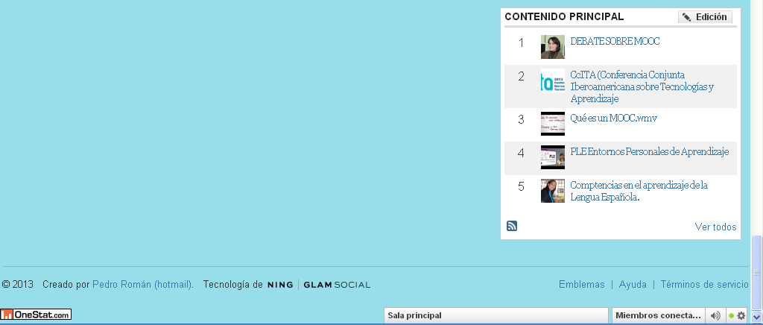
Figura 2. Icono de OneStat en la parte inferior izquierda de la comunidad virtual Dipro2.0.

Una vez que se pulsa sobre este icono se accede a la página con las estadísticas del día (Figura 3).
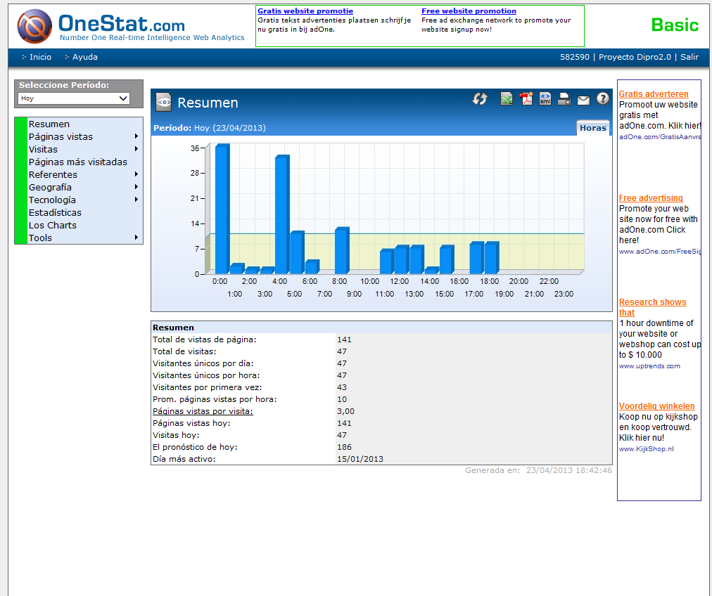
Figura 3. Página de OneStat con las estadísticas de la comunidad Dipro2.0.

En la parte izquierda del gráfico se observan las opciones del menú principal y en la parte central, donde está el diagrama de barras apiladas, aparecerán los resultados de las estadísticas. Las opciones son:
- Resumen.
- Páginas vistas.
- Visitas.
- Páginas más visitadas.
- Referentes.
- Geografía.
- Tecnología.
- Estadísticas.
- Los Charts.
- Tools.

4.1. El resumen.
La primera de las opciones del menú principal, el resumen, hace referencia a visualizar de manera rápida y sencilla las estadísticas de acceso a la comunidad virtual Dipro2.0. En la parte izquierda de la pantalla, justo encima del menú principal, donde se lee “Seleccione periodo:”, permite poner un filtro de tiempo en la consulta. Las opciones del filtro de tiempo son las siguientes: hoy (es la que aparece por defecto), ayer, esta semana, este mes, este año, la semana pasada, el mes pasado, y el año pasado.
En la parte central se muestra el detalle del diagrama de barras apiladas con el resumen del presente día, tal y como se puede apreciar en gráfico de la figura 4.
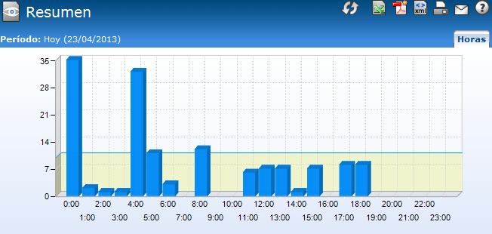
Figura 4. Estadísticas por hora de la comunidad Dipro2.0.

En el eje horizontal se encuentran las horas, desde las 0.00 hasta las 24.00 horas, y en el eje vertical está el número de visitas. Si en la selección del periodo se selecciona la opción “Este año” se visualizarán las estadísticas de acceso desde enero del año en curso hasta el momento actual.
La gráfica de barras apiladas con los accesos desde enero del presente año hasta diciembre sería parecida a la que se ofrece en la figura 5.
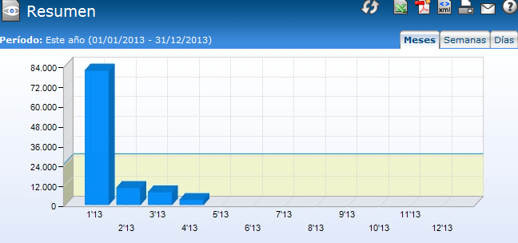
Figura 5. Estadísticas por meses del año de la comunidad Dipro2.0.

En el eje horizontal se muestran los meses de año según el formato “mes’ año” y en el eje vertical se muestran el total de páginas vistas: 102.078 desde enero hasta abril de 2013, caso del gráfico anterior.
Debajo del diagrama de barras apiladas se puede observar una tabla que contiene información relacionada con: el total de vistas de página, el total de visitas, los visitantes únicos por año, los visitantes únicos por mes, los visitantes por primera vez, el promedio de páginas vistas por mes, las páginas vistas por visita, las páginas vistas hoy, las visitas hoy, el pronóstico de hoy, y el día más activo (Figura 6).
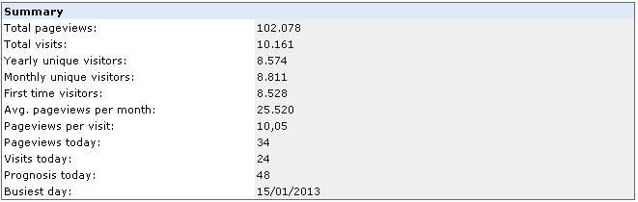
Figura 6. Tabla resumen con las estadísticas de la comunidad Dipro2.0.

El total de vistas de página hace referencia al número de veces que una página fue vista, un usuario puede ver varias veces la misma página durante el mismo día, semana, mes o año.
Las visitas se refieren a una interacción, de un individuo, con el sitio web consistiendo de una o más peticiones para una unidad analítica de contenido. Si el individuo no ha realizado una acción alguna en el sitio durante 30 minutos, la sesión visita termina. Este periodo de tiempo se puede personalizar pero por defecto viene establecido así.
Los visitantes hacen referencia al número de personas individualmente, dentro de un plazo de tiempo determinado, con actividad y constando una o más visitas al sitio web. Cada individuo es contado una sola vez en la medida de visitantes únicos para el informe del periodo. Los visitantes únicos por hora pueden ser más altos que los visitantes únicos por día porque hay más horas en el día. Si el visitante visita el sitio web cada hora, el visitante será contado como visitantes por 24 horas y 1 visitante diario.
Las opciones que se presentan para el apartado del menú principal “Páginas vistas” son las siguientes: páginas vistas en el periodo, media de páginas vistas por hora, y media de páginas vistas por semana. Si se selecciona la opción primera, páginas vistas en el periodo, se mostrará el detalle del número de páginas vistas en el intervalo de tiempo seleccionado (hoy, ayer, esta semana, este mes, este año, la semana pasada, el mes pasado, o el año pasado). En este caso el intervalo de tiempo que está seleccionado es el que viene por defecto, es decir, la opción “Hoy”.
Debajo de la gráfica de barras aparecerá una tabla con las horas del día y el número de páginas vistas en cada hora, tal y como se aprecia en la siguiente figura.
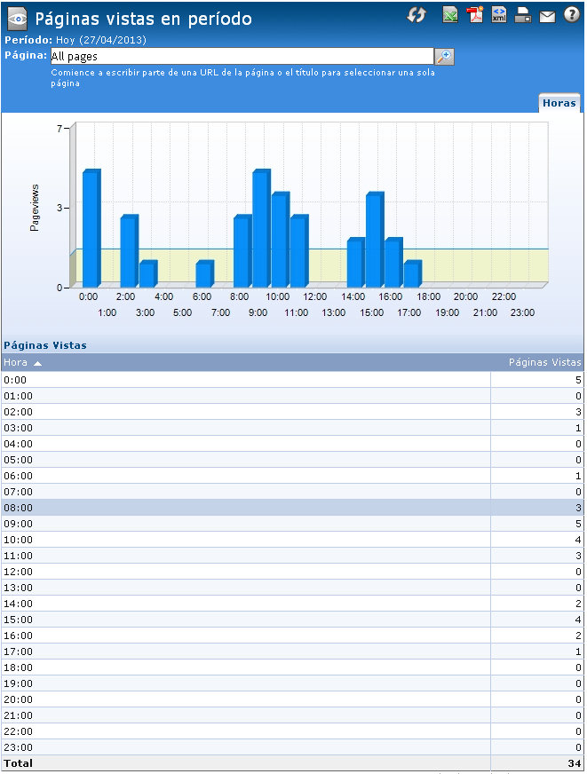
Figura 7. Páginas vistas por horas en el periodo de tiempo “Hoy”.

En la segunda opción “Media páginas vistas por hora”, la información que se visualizará es la misma que en el apartado anterior, ya que se ha partido del intervalo de tiempo establecido por defecto “Hoy” y en este periodo de tiempo, el análisis estadístico se realiza por horas. En la tercera opción, “Media páginas vistas por semana”, la unidad de análisis serían los días de la semana.
Las opciones que se presentan para el apartado “Visitas” son las siguientes: últimos visitantes y visitantes retornados.
Al seleccionar la opción “Últimos visitantes”, aparecerán en la parte central de la pantalla el detalle de los 20 últimos usuarios que han accedido a la comunidad virtual Dipro2.0. Los datos que se ofrecen de los últimos usuarios visitantes son: la fecha y la hora, el país de procedencia, la organización, su dirección ip, y la ciudad de origen.
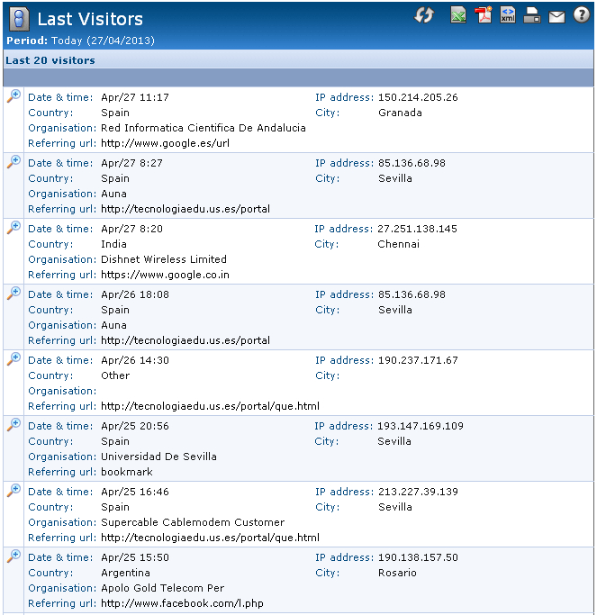
Figura 8. Últimos visitantes a la comunidad virtual Dipro2.0.

Una lupa con el signo más , situada en la parte izquierda de cada fila de la tabla, sirve para mostrar más información relacionada con cada visitante, tal y como el número de páginas que ha visitado, si es la primera vez que la ha visitado, duración en horas, minutos y segundos, si es un robot de indexación, etc.
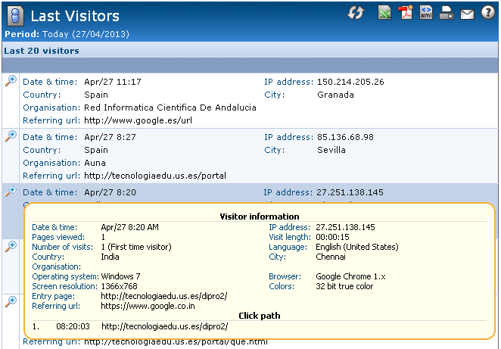
Figura 9. Últimos visitantes a la comunidad virtual Dipro2.0.

Si por cualquier circunstancia durante la visualización de las estadísticas, las opciones del menú se quedan bloqueadas y no permiten acceder a dicho menú, bastará con actualizar la página con la tecla de función F5 o pulsar sobre algún botón que posea el navegador para recargar o actualizar la página.
La segunda de las opciones de este apartado, “Visitantes retornados”, hace referencia a cuántos usuarios han retornado a la comunidad virtual Dipro2.0 en el periodo de tiempo establecido y con cuántas visitas.
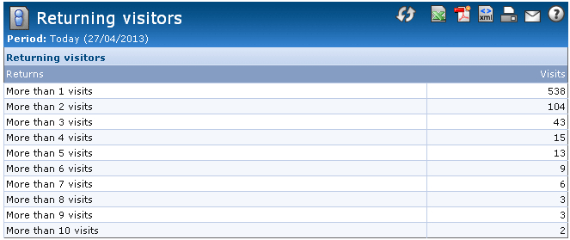
Figura 10. Visitantes retornados a la comunidad virtual Dipro2.0.

El informe que genera la opción de menú “Páginas más visitadas” proporciona información acerca de las páginas más populares de la comunidad virtual Dipro2.0.
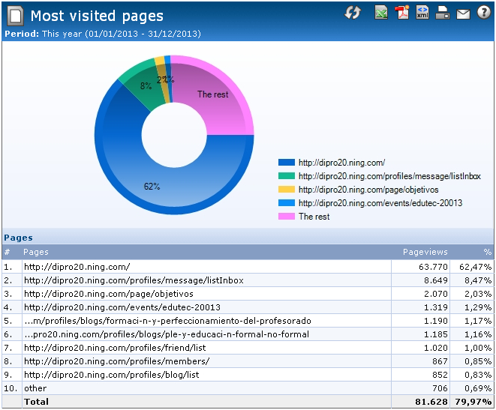
Figura 11. Páginas más visitadas este año de la comunidad virtual Dipro2.0.

En la anterior tabla se muestra la URL o el título de la página. Si ve “otro” significa que OneStat no pudo detectar el URL o título automáticamente. Puede elegir un periodo estándar o de algún tiempo en específico para ver el informe, en este caso se ha seleccionado el periodo de tiempo “Este año”. La información de la tabla se puede ordenar si hace clic en páginas o en páginas vistas.
Analizando los datos de la anterior tabla, se puede llegar a la conclusión lógica que la página más visitada es la que da acceso a la comunidad virtual (http://dipro20.ning.com), con un total de 63.770 visitas. En segundo lugar la página más visitada es la del correo interno (http://dipro20.ning.com/profiles/message/listInbox), con 8.649 visitas. En tercer lugar, la página más visitada es la de los objetivos de la propia comunidad virtual, con más de 2.000 visitas (http://dipro20.ning.com/page/objetivos), con 2.070 visitas. Por último, la cuarta página más visitada por los usuarios es la del congreso internacional EDUTEC 2013 en Costa Rica (http://dipro20.ning.com/events/edutec-20013), con 1.319 visitas.
En la versión de OneStat básica se puede ver sólo un número en específico de páginas (diez en este caso) y de opciones, como la consulta de páginas visitadas en periodos específicos (hoy, esta semana, este mes, etc.).
Las opciones que se presentan el apartado del menú principal denominado “Referentes” son las siguientes: principales dominios referentes y principales referentes url.
Un referente o referencia es una página web o URL desde la cual parte una solicitud para llegar a la página de acceso a la comunidad virtual Dipro2.0 (http://dipro20.ning.com). El dominio de referencia son todas las páginas URL juntas que pertenecen a un dominio específico.
Este informe muestra desde qué dominios llegaron los visitantes a la comunidad virtual. Esto significa que debe de haber un enlace web en alguna página donde el visitante puede hacer clic, de esta manera, se podrá analizar desde qué sitio web se envían más visitas a la comunidad Dipro2.0.
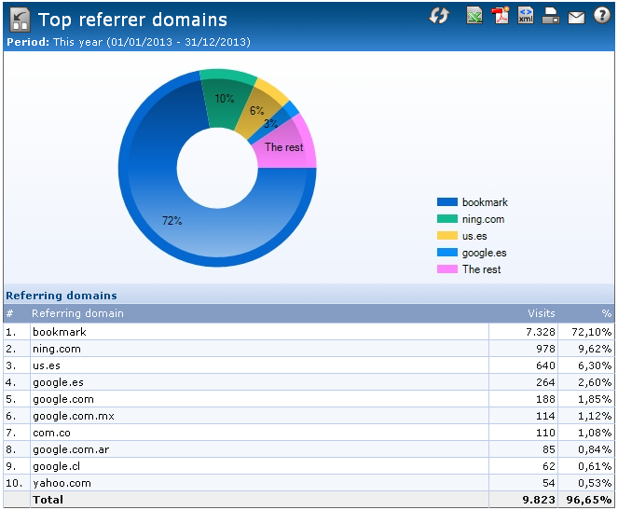
Figura 12. Principales dominios referentes durante el año en curso.

En la tabla que se muestra, un Bookmark o favoritos significa si sus visitantes llegaron a comunidad virtual Dipro2.0 tecleando directamente la dirección de internet en el navegador o si usaron favoritos o bookmarks. También se puede elegir un periodo de tiempo en específico para ver el informe (hoy, esta semana, este mes, este año, etc.). Con la versión de versión de OneStat Básico, sólo se podrán visualizar 10 dominios.
Interpretando la tabla anterior, se llega a la conclusión que un 72.10% de los usuarios acceden a la comunidad virtual Dipro2.0 mediante un acceso directo en los favoritos (o bookmarks). El segundo mayor acceso proviene del propio dominio de Ning, ya que muchos usuarios acceden tecleando la dirección completa, bien porque se la saben o porque tienen activada en sus navegadores la función de autocompletar, de tal manera que con que la hayan rellenado una vez ya se les queda grabada (http://dipro20.ning.com), con un 9.62%. En tercer lugar, los usuarios acceden a la comunidad desde dominios de la universidad (us.es), con un 6.30%. Es significativo que en cuarta posición sea Google quien proporciona el acceso a la comunidad virtual, con un 2.60%.
La opción “Principales referentes url” se refiere a desde qué páginas se han accedido a la comunidad virtual:
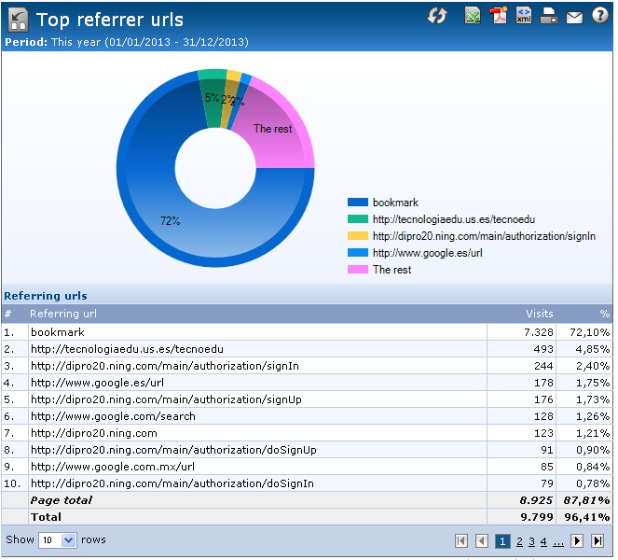
Figura 13. Principales referentes url durante el año en curso.

Interpretando la tabla anterior, se llega a la conclusión que un 72.10% de los usuarios acceden a la comunidad virtual Dipro2.0 mediante un acceso directo en los favoritos (o bookmarks). El segundo mayor acceso proviene de la página principal que da acceso al proyecto (http://tecnologiaedu.us.es o http://tecnologiaedu.us.es/tecnoedu), con un 4.85%.
En tercer lugar, los usuarios acceden a la comunidad desde la dirección directa de acceso a la comunidad DIPRO2.0 en http://dipro20.ning.com, con un 2.40%
Es significativo que en cuarta posición sea Google quien proporciona el acceso a la comunidad virtual, con un 1.75%.
Las opciones que se presentan para el apartado del menú principal denominado “Geografía” son las siguientes: países y continentes. El informe estadístico por países provee una visión general del origen geográfico de los visitantes a la comunidad virtual Dipro2.0 y muestra de que países provienen las visitantes. Esto se calcula en base a la dirección IP de los usuarios que acceden. Según la propia OneStat, ésta tiene una base de datos de 2.3 millones de rangos IP que son actualizados mensualmente.
Argentina se posiciona como el país desde donde se está accediendo con más frecuencia a la comunidad virtual, doblando incluso a España en número de visitas desde enero de 2013.
Al ser una comunidad virtual de habla hispana, se relaciona que los países que acceden con más frecuencia sean de países en donde se habla es castellano: Argentina, España, Venezuela, México, Chile, República Dominicana, Bolivia, Colombia, Costa Rica, Paraguay, Perú, Ecuador, Panamá, Guatemala, Cuba, Uruguay, Honduras, y El Salvador, representando más del 70% de las visitas.
Y entre los países de habla no hispana, se relacionan los siguientes: Estados Unidos, Brasil, Reino Unido, Portugal, Francia, Holanda, Italia, Alemania, Canadá, Australia, China, Federación Rusa, Japón, Bulgaria, Corea (Sur), Turquía, Ucrania, Rumania, y Sudáfrica, representando casi el 30% de las visitas.
La representación estadística de accesos por continentes constata que el continente latinoamericano representa casi el 50% de las visitas, mientras que Europa representa un 20%, América del Norte representa un 6% de las visitas, mientras que el resto de continentes (Asia, Oceanía y África) apenas llegan al 1%.
Las opciones que se presentan para el apartado del menú principal denominado “Tecnología” son las siguientes: sistemas operativos, navegadores, resolución de pantalla y paleta de colores.
En cuanto a los sistemas operativos desde los que se accede a la comunidad virtual que OneStat ha detectado están:
- Sistemas operativos de sobremesa: Microsoft Windows (91.01%), Apple Macintosh (2.51%) y Linux (0.17%), otros no especificados (6.01%).
- Sistemas operativos móviles: Android (0.17%), iPhone (0.12%) y Mobile Wap (0.01%).
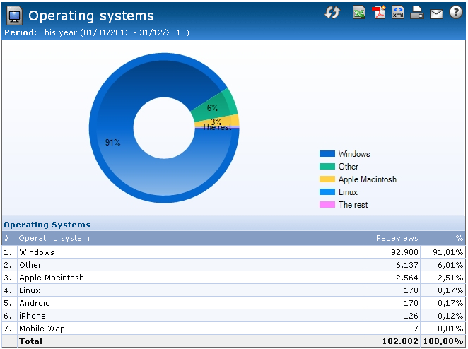
Figura 14. Principales sistemas operativos desde los que se accede a la comunidad virtual.

En cuanto a los navegadores web que los visitantes han utilizado para interactuar con la comunidad virtual Dipro2.0, Google Chrome se convierte en el navegador web por excelencia a la hora de visitar la comunidad virtual Dipro2.0 (81.42%), seguido por los robots buscadores o indexadores (5.94%), Internet Explorer (5.77%), Netscape Navigator (5.35%). A partir de aquí el resto de los navegadores utilizados son una minoría: Apple Safari (0.78%), Mozilla Firefox (0.65%) y Opera (0.01%).
En cuanto a las resoluciones de pantalla utilizadas a la hora de navegar por la comunidad virtual, se desprende que la calidad del color empleado para visualizar las diferentes páginas web de la comunidad virtual es bastante alta.
El informe general denominado “Estadísticas” muestra un resumen de todas las estadísticas principales desde que se activó en el sitio web el control de visitas. En él, las páginas vistas son el número de veces que una página ha sido vista por un internauta.
El número de visitas hace referencia a las interacciones de un usuario con la comunidad virtual, pudiendo consistir en una o más peticiones de acceso al contenido. Al igual que en los casos anteriores, si el individuo no se mueve dentro la comunidad virtual en 30 minutos, la sesión o visita termina. En otras versiones de OneStat diferentes a la gratuita utilizada en la comunidad virtual Dipro2.0 este periodo de tiempo es personalizable.
El número de visitantes hace referencia a cuántas personas, dentro de un plazo de tiempo, navegan dentro de la comunidad, pudiendo consistir en una o más visitas al sitio, cada individuo se cuenta solo una vez, por eso se les conoce como visitantes únicos.
Las páginas vistas por visita son el número de páginas vistas en un periodo de tiempo y dividido por el número de visitas.
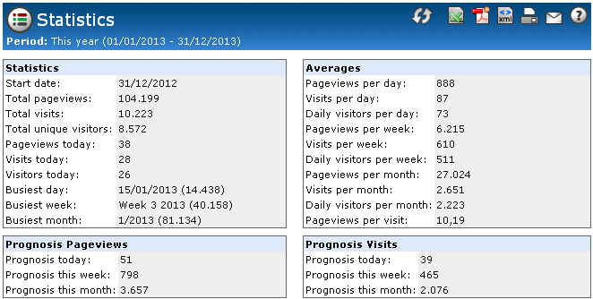
Figura 15. Estadísticas de navegación por la comunidad virtual Dipro2.0 durante el año en curso.
En la anterior tabla se puede apreciar que se activó el contador para el nuevo espacio web en http://dipro20.ning.com a finales del año 2012 y desde esa fecha hasta abril de 2013 el número de visitas han sido de 10.223, de los cuales han sido visitantes únicos un total de 8.572 y han sido visitadas un total de 104.199 páginas.
También se señalan el número de páginas que se han visto en el día en curso, el número de visitantes, el día más activo y su número total (el 15 de enero de 2013, con 14.438 visitas), la semana más activa y el mes más activo (enero de 2013, con 81.134 visitas).
En base a los anteriores datos, el sistema hace una predicción estadística de páginas vistas/día (51), páginas vistas/semana (798) y páginas vistas/mes (3.657).
En la columna de la derecha se analizan los promedios de visitas páginas/día (888), visitas/día (87), visitantes diarios/día (73), visitas de páginas/semana (6.215), etc. Es significativo el promedio de páginas vistas por visita, que asciende a 10,19 páginas vistas/visita a la comunidad virtual.
Este breve informe finaliza haciendo un pronóstico de visitas/día (39), visitas/semana (465) y visitas/mes (2.076).
El siguiente de las opciones del menú general, los “Charts” (las listas o tablas de éxitos de visitas muestran los sitios web más populares por categoría y por país, sobre la base del número de páginas vistas. Los sitios medidos por OneStat están agrupados por categorías y éstas se agrupan en listas de éxitos. Es un servicio que se contrata aparte y no está activo en OneStat Básico.
Las opciones que proporciona la herramienta del menú principal denominada “Tools” para este apartado son las siguientes: page loadtime, check uptime, traceroute site, check dns y my ip address.
La primera de las opciones lleva al usuario a una página en la que tras introducir una dirección de internet, en este caso la de la comunidad virtual Dipro2.0 (http://dipro20.ning.com) permite averiguar el tiempo de carga de la misma y así poder optimizar la velocidad de carga de un sitio web.
No sólo permite probar el tiempo de carga y la velocidad de una página completa en HTML, sino que también testea todos los objetos que incluya tales como imágenes, marcos, hojas de estilo CSS, objetos de Flash, archivos de fuentes RSS y Javascript.
Con esta herramienta analiza en detalle qué objeto ralentiza la carga de la comunidad virtual. El diagrama mediante barras de tiempo ayuda a indicar los tiempos de carga de todos los objetos.
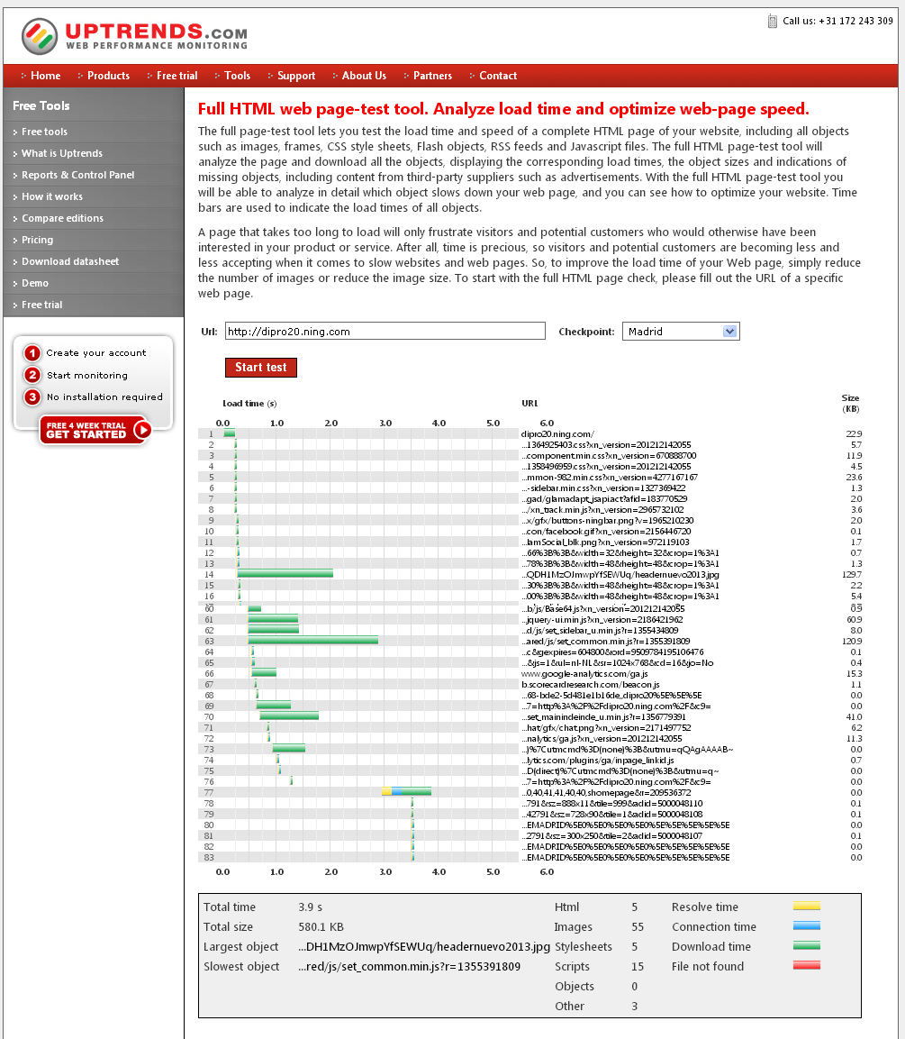
Figura 16. Tiempos de carga de la comunidad virtual Dipro2.0 mediante la opción Page loadtime.

Una página que tarda demasiado en cargar sólo frustrará a los visitantes y usuarios potenciales que de otro modo habrían estado interesados ​​en el servicio que ofrece la comunidad virtual. Por eso, para mejorar el tiempo de carga de la comunidad virtual, basta con reducir el número de imágenes o reducir el tamaño o la calidad de la imagen. Para comenzar con la comprobación de la página HTML completa, se rellena con la dirección de internet que se desea comprobar y se pulsa el botón rojo “Start test”. En este caso, no se observa que ningún script o página de la comunidad virtual tarde excesivo tiempo en cargar.
Con la siguiente opción “Check uptime” se puede comprobar la disponibilidad, el tiempo de actividad y el rendimiento de la comunidad virtual Dipro2.0. También se puede comprobar el rendimiento de la propia comunidad virtual accediendo desde diferentes ciudades y países del mundo.
De esta manera se puede verificar si el sitio web está disponible, así como la cantidad de tiempo que se necesita para conectar y descargar información. Al igual que con la herramienta anterior, para comenzar con la comprobación de la página completa, se rellena el cajetín con la dirección de internet que se desea comprobar y se pulsa el botón rojo “Start test”.
La siguiente opción, denominada “Traceroute site” es una herramienta de red utilizada para determinar la ruta que toman los paquetes de información de la comunidad virtual Dipro2.0 a través de una red IP. Ésta se utiliza para solucionar problemas de red. Al mostrar una lista de los routers atravesados, permite al usuario identificar la ruta tomada para llegar a un destino en particular en la red.
Para comenzar con la comprobación de la página HTML completa, se rellena con la dirección de internet que se desea comprobar y se pulsa el botón rojo “Start test”.
En este caso, tampoco se observan anomalías en la ruta en la que los paquetes de información de la comunidad virtual circulan por la red
La cuarta de las opciones de este apartado, denominada “Check DNS”, sirve para comprobar el servidor DNS (Domain Name System) de forma gratuita. Es importante recordar que el servidor DNS asocia la dirección IP con formato numérico: 208.82.16.68, con el alfanumérico: http://dipro20.ning.com, más fácil de memorizar.
Es de vital importancia comprobar el buen rendimiento del servidor DNS que utiliza la comunidad virtual Dipro2.0, ya que éstos servicios funcionan a modo de guía telefónica de Internet. Para comenzar a comprobar los DNS de la comunidad virtual basta con introducir la dirección de internet a testear (http://dipro20.ning.com) y pulsar sobre el botón rojo “Start test”.
Con la herramienta “My IP address” se pone fin a las opciones que ofrece la versión gratuita OneStat Básico. De esta manera se consigue averiguar desde qué dirección IP estamos navegando a través de la red.

5. Conclusiones
Las conclusiones de este trabajo van en diferentes direcciones, y una de ellas es la de exponer que las “analíticas web” son una poderosa herramienta, incluso en la versión más elemental, como la que se utilizado en este trabajo, para conocer la utilización que los usuarios realizan de un entorno web en general, y de una comunidad virtual en particular; sobre todo por la cantidad de información que aporta como se ha presentado a lo largo de este manuscrito.
Por lo que se refiere a la comunidad virtual concreta analizada, lo primero que se puede indicar es que es una comunidad, que aunque posee un corto tiempo, si bien es cierto que con una experiencia anterior, que por el número de visitas que presenta, por su número de personas registradas, cerca de 400, y por la constancia de las visitas; se podría decir que se encuentra consolidada.
Otro hecho que lleva a indicar su consolidación se manifiesta al revisar los lugares desde donde suelen entrar las visitas; y en este caso se muestra un amplio número de personas que lo hacen desde los propios “favoritos” de sus navegadores preferidos. Lo cual requiere la ubicación por el usuario.
Su consolidación viene también, porque la media de visitas mensuales se ha mantenido constante de su nacimiento, girando alrededor de las 25.000 mensuales, aunque siempre con un leve incremento.
Se puede afirmar también que es una comunidad virtual con un fuerte grado de internacionalización. Aspecto que se puede observar desde una doble posición; por una parte, por la nacionalidad de las personas que se encuentran registradas (España, Venezuela, Colombia, Argentina, Chile, República Dominicana, México,...), como por las nacionalidades de las personas que la visitan, que como se ha apuntado superan los 40.
Es una comunidad virtual, con una fuerte penetración de profesionales del mundo latinoamericano. Pocos son los países latinoamericanos que no se encuentran representados en la comunidad.
Hay también un fuerte visionado de las diferentes partes o lugares, de los que consta la comunidad virtual. Luego los diferentes escenarios que van creando las personas de la comunidad son percibidos como interesantes.
Para finalizar, y dada la utilidad que estas herramientas pueden tener para el análisis de experiencias educativas, pudiera ser aconsejable que desde las Universidades se pudieran adquirir licencias corporativas, que permitieran acceder, de forma gratuita, a los profesores interesados, a otras posibilidades que ofrecen las herramientas, mucho más exhaustivas.

Referencias bibliográficas.
Acera, M.A. (2012). Analítica Web. Madrid: Anaya Multimedia.
Barajas, F. y Álvarez, C. (2013). Uso de facebook como herramienta en la enseñanza del área de naturales en el grado undécimo. Pixel-Bit. Revista de Medios y Educación, 42, 143-156.
Blázquez, L. (2012). Cómo saber qué medir en su sitio web para determinar efectividad. Obtenido 01 abril 2012, desde http://www.digiworks.es/blog/2012/11/29/analitica-web-la-importancia-de-medir-que-pasa-en-nuestra-web.
Cabero, J. (2006). Comunidades virtuales para el aprendizaje. Su utilización en la enseñanza. EDUTEC. Revista Electrónica de Tecnología Educativa, 20. Obtenido 12 diciembre 2012, desde http://www.uib.es/depart/gte/gte/edutecle/revelec20/cabero20.htm.
Cabero, J. y Llorente, M.C. (2010). Comunidades virtuales para el aprendizaje. EDUTEC. Revista Electrónica de Tecnología Educativa, 34. Obtenido 09 diciembre 2012, desde http://edutec.rediris.es/revelec2/revelec34.
De Gouveta, L. (2012). Comunidades virtuales y el aprendizaje estratégico de cálculo de ingeniería. Pixel-Bit. Revista de Medios y Educación, 40, 101-113.
Del Moral Pérez, M.E. y Villalustre Martínez, L. (2012). Presencia de los futuros maestros en las redes sociales y perspectivas de uso educativo. RELATEC, Revista Latinoamericana de Tecnología Educativa, 11 (1), 41-51. Obtenido 04 abril 2013, desde http://campusvirtual.unex.es/revistas/index.php?journal=relatec&page=article&op=view&path%5B%5D=843&path%5B%5D=633.
Valverde Berrocoso, J., Garrido Arroyo, M.C. y Fernández Sánchez, R. (2010). Enseñar y aprender con tecnologías: un modelo teórico para las buenas prácticas con TIC. TESI, Teoría de la Educación, Educación y Cultura en la sociedad de la Información, 11 (3), 203-229. Obtenido 22 marzo 2013, desde http://campus.usal.es/~revistas_trabajo/index.php/revistatesi/article/download/5840/5866.
Grout, I. y A'ain, A. (2012). Adapting an on-line tutorial tool with web analytic to incorporate analysis of tutorial use. International Conference on Interactive Collaborative learning (ICL). Obtenido 25 febrero 2013, desde http://www.deepdyve.com/lp/institute-of-electrical-and-electronics-engineers/adapting-an-on-line-tutorial-tool-with-web-analytics-to-incorporate-LQHusefJKk?articleList=%2Fsearch-related%3Fto%3Db4x1L0Q9XQ%26dateFacetFrom%3DNOW%252FDAY-5YEARS%26page%3D4.
Ledford, J. et al. (2011). Google Analytic. Madrid: Anaya Multimedia.
Maldonado, S. (2010). Analítica web. Medir para triunfar. Madrid: ESIC.
Marín, V; Vázquez, A. I. & Cabero, J. (2012). DIPRO2.0. Una red social al servicio del profesor universitario. Comunicación y Pedagogía, 261-262, 47-50.
Marqués, L. et al. (2011). La creación de una comunidad aprendizaje en una experiencia de blended learning. Pixel-Bit. Revista de Medios y Educación, 39, 55-68.
Meirinhos, M. y Osorio, A. (2009). Las comunidades virtuales de aprendizaje: el papel central de la colaboración. Pixel-Bit. Revista de Medios y Educación, 35, 45-60.
Mödritsche, F. et al. (2012). Comparing LMS usage behavior of mobile and web users. 2012 12th IEEE International Conference on Advanced Learning Technologies. Obtenido 26 abril 2013, desde http://0-ieeexplore.ieee.org.fama.us.es/stamp/stamp.jsp?tp=&arnumber=6268200.
Morales, M. (2010). Analítica web para empresas: arte, ingenio y anticipación. Barcelona: UOC.
Phippen, A.D. (2004). An evaluative methodology for virtual communities using web analytics. Campus-Wide Information Systems, 21 (5), 179-184.
Piñeiro, J. (2012): Usos infantiles de Internet: perspectivas y prospectivas. Vigo. Facultad de Ciencias Sociales y de la Comunicación, tesis doctoral inédita.
Román, P. (2012). Tejiendo redes educativas: diseño de un teleobservatorio sobre entornos personales de aprendizaje. En J. Morales Lozano, & J. Barroso Osuna, Redes Educativas: La educación en la sociedad del conocimiento. Sevilla: GID. Obtenido 23 febrero 2013, desde http://tecnologiaedu.us.es/tecnoedu/images/stories/pedro/1-2.pdf.
Salinas, J. (2003). Comunidades Virtuales y Aprendizaje Digital. Obtenido 25 febrero 2013, desde http://gte.uib.es/pape/gte/sites/gte.uib.es.pape.gte/files/Comunidades%20Virtuales%20y%20Aprendizaje%20Digital.pdf
Túñez, M. y Sixto, J. (2012). Las redes sociales como entorno docente: análisis del uso de Facebook en la docencia universitaria. Pixel-Bit. Revista de Medios y Educación, 41, 77-92.
Vivekananthamoorthy, N. et al. (2009). An effective E-learning framework model - a case study. 7tH International Conference on Digital. Obtenido 24 abril 2013, desde http://0-ieeexplore.ieee.org.fama.us.es/stamp/stamp.jsp?tp=&arnumber=5397326

